CÁC LIỆU PHÁP PHỤC HỒI CHỨC NĂNG VÀ TÁI THÍCH ỨNG XÃ HỘI
1. Khái niệm về liệu pháp hoạt động (LPHĐ)
- LPHĐ là một lĩnh vực y tế toàn diện và lấy người bệnh làm trung tâm liên quan đến việc thúc đẩy sức khỏe và hạnh phúc thông qua hoạt động. Mục tiêu chính của LPHĐ là cho phép mọi người tham gia vào các hoạt động của cuộc sống hàng ngày. Các nhân viên LPHĐ đạt được mục tiêu này bằng cách làm việc với cá nhân và nhóm để tăng cường khả năng tham gia vào các hoạt động họ muốn, cần hoặc dự kiến sẽ làm hoặc bằng cách sửa đổi hoạt động hoặc môi trường để hỗ trợ tốt hơn cho sự tham gia hoạt động của họ [2].
- Như vậy, LPHĐ có thể được xem là tiến trình phục hồi chức năng cho bệnh nhân tâm thần trong quá trình điều trị, là cơ hội tạo cho người bệnh tâm thần bị thiệt thòi do các di chứng bệnh tật còn sót lại đạt được mức tối đa các chức năng về sinh hoạt, giao tiếp, tâm lý xã hội, lao động nghề nghiệp để có thể sống hòa nhập cùng cộng đồng.
2. Vai trò của liệu pháp hoạt động trong phục hồi chức năng và tái thích ứng cho bệnh nhân tâm thần
- LPHĐ có một lịch sử phong phú về việc thúc đẩy sức khỏe tâm thần trong tất cả các lĩnh vực thực hành thông qua việc sử dụng các hoạt động có ý nghĩa và thú vị. Mục đích của các dịch vụ trị liệu hoạt động trong sức khỏe tâm thần là giúp tất cả các cá nhân phát triển và duy trì sức khỏe tinh thần tích cực, ngăn ngừa bệnh tâm thần và phục hồi chức năng tâm thần để sống một cuộc sống đầy đủ và hiệu quả [3].
- Giá trị riêng biệt của LPHĐ là để cải thiện sức khỏe và chất lượng cuộc sống thông qua tạo điều kiện tham gia và tham gia vào các hoạt động có ý nghĩa, cần thiết, và quen thuộc của cuộc sống hàng ngày. LPHĐ lấy bệnh nhân làm trung tâm, đạt được kết quả tích cực và hiệu quả về chi phí [4].
- Các vai trò cụ thể của liệu pháp hoạt động:
+ Giảm các triệu chứng bệnh.
+ Hướng bệnh nhân về cuộc sống thực tại.
+ Cải thiện sự tập trung, chú ý, sự biểu lộ, tính tổ chức, lòng tự tin.
+ Tăng khả năng độc lập, tự chủ.
+ Huấn luyện kỹ năng lao động, tiền nghề nghiệp.
+ Thúc đẩy các nhu cầu và sự quan tâm của cá nhân bệnh nhân trong việc tham gia giải trí, thể thao.
+ Đánh thức những cảm xúc, suy nghĩ của bệnh nhân thông qua các hoạt động liệu pháp.
+ Hỗ trợ bệnh nhân lập kế hoạch tái hòa nhập cộng đồng trong tương lai.
3. Nguyên tắc thực hiện liệu pháp hoạt động
- Hoạt động được xem là công cụ hoặc phương tiện trung gian để đạt được mục tiêu trị liệu. Nhân viên liệu pháp sẽ sử dụng một hay nhiều hoạt động cụ thể để tiến hành cùng bệnh nhân, thông qua việc bệnh nhân tham gia hoạt động để đạt được mục tiêu đề ra đối với bệnh nhân.
- Tác dụng của liệu pháp hoạt động bao gồm: Giải trí, trị liệu và sản xuất. Tùy vào nhu cầu và mục tiêu mà nhà trị liệu tổ chức hoạt động cho bệnh nhân có tác dụng nào và một hoạt động có thể có cả 3 tác dụng.
- Liệu pháp hoạt động được tiến hành theo 2 hình thức: cá nhân và nhóm
+ Liệu pháp cá nhân: Thường được áp dụng cho bệnh nhân sa sút, thụ động hoặc thiếu hợp tác trong điều trị.
+ Liệu pháp nhóm: Gồm nhóm đóng (cố định về thời gian, tiến trình thực hiện, số lượng và thành viên tham gia, bao gồm cả nhà trị liệu) và nhóm mở (không cố định về thành viên, thời gian linh hoạt, bệnh nhân có thể tham gia hoặc rời đi khi muốn)
- Mỗi liệu pháp hoạt động sẽ có những nguyên tắc, khuôn khổ hoạt động riêng.
4. Phân cấp can thiệp trong liệu pháp hoạt động
4.1. Phân cấp chung
Theo “Occupational Therapy’s Distinct Value” của AOTA 2016, can thiệp trong liệu pháp hoạt động được chia làm 3 cấp độ.
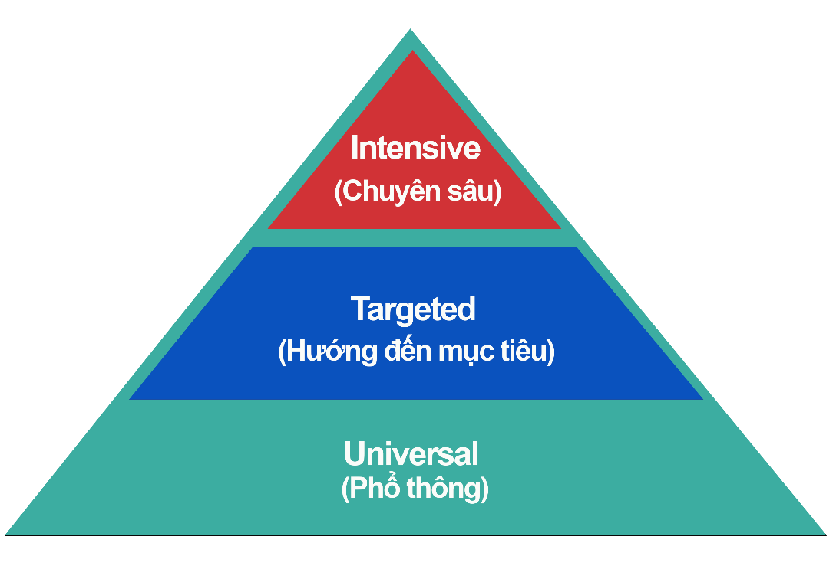
- Cấp độ 1, can thiệp phổ thông: Các LPHĐ được can thiệp cho tất cả các cá nhân có hoặc không có vấn đề về sức khỏe tâm thần hoặc hành vi, bao gồm cả những người khuyết tật và bệnh tật. Các can thiệp LPHĐ tập trung vào việc thúc đẩy và phòng ngừa sức khỏe tâm thần cho tất cả mọi người: khuyến khích tham gia vào các hoạt động tăng cường sức khỏe (ví dụ: các hoạt động ưa thích, ăn uống lành mạnh, tập thể dục, ngủ đủ giấc); thúc đẩy các chiến lược tự điều chỉnh và đối phó (ví dụ: chánh niệm, yoga); thúc đẩy kiến thức về sức khỏe tâm thần (ví dụ: biết cách chăm sóc sức khỏe tâm thần của một người khác và phải làm gì khi gặp các triệu chứng liên quan đến sức khỏe tâm thần). Các can thiệp ở cấp độ này cũng tập trung vào việc tạo ra các môi trường, hoạt động xã hội và thể chất cho tất cả các cá nhân.
Nhân viên LPHĐ phát triển các chương trình chung và các chiến lược để thúc đẩy sức khỏe và tinh thần trong nhiều môi trường khác nhau, từ trường học đến nơi làm việc.
Các chương trình can thiệp trọng tâm dành cho cá nhân, nhóm, cộng đồng, bao gồm:
+ Các chương trình tổng quát để giúp tất cả các cá nhân tham gia tốt vào các hoạt động thúc đẩy sức khỏe tinh thần tích cực.
+ Truyền thông và tập huấn với một loạt các tổ chức, ban ngành tập trung vào việc thúc đẩy và phòng ngừa sức khỏe tâm thần.
+ Đào tạo về sức khỏe tâm thần, giáo dục các cá nhân và các nhóm về sức khỏe tâm thần, bệnh tâm thần, các hoạt động và lối sống thúc đẩy sức khỏe tâm thần.
- Cấp độ 2, can thiệp hướng đến mục tiêu: Can thiệp LPHĐ được thiết kế để ngăn ngừa các vấn đề về sức khỏe tâm thần ở những người có nguy cơ phát triển các khó khăn về sức khỏe tâm thần, chẳng hạn như những người có trải nghiệm cảm xúc (ví dụ như chấn thương, lạm dụng), căng thẳng tình huống (ví dụ: khuyết tật cơ thể, bắt nạt, cô lập xã hội, béo phì) hoặc yếu tố di truyền (ví dụ: Tiền sử gia đình mắc bệnh tâm thần). Các cá nhân ở cấp độ này thường không được xác định là cần can thiệp sức khỏe tâm thần và có thể bao gồm những người bị rối loạn tâm thần nhẹ, khuyết tật thể chất và những người sống hoặc làm việc trong môi trường căng thẳng.
Nhân viên LPHĐ xác định sớm và can thiệp cho những khó khăn về sức khỏe tâm thần ở tất cả các cơ sở. Các dịch vụ ở cấp độ này nhấn mạnh cả việc phòng ngừa bệnh tâm thần (ví dụ: giảm các yếu tố rủi ro như thói quen hàng ngày không lành mạnh, căng thẳng mãn tính, suy nghĩ tiêu cực) cũng như thúc đẩy năng lực để bù đắp các triệu chứng sớm (ví dụ: Chiến lược thư giãn, năng lực xã hội và cảm xúc, lối sống lành mạnh, kỹ năng sống cơ bản) và có vai trò trực tiếp hơn trong đánh giá và can thiệp so với các can thiệp ở cấp độ 1. Việc sử dụng điểm mạnh của người bệnh, chiến lược đối phó, tham gia vào các hoạt động ưa thích và môi trường thuận lợi đóng vai trò là bộ đệm quan trọng trong phòng ngừa bệnh tâm thần.
Các chương trình can thiệp trọng tâm của nhóm nhỏ, tham vấn, gia đình, giáo dục, bao gồm:
+ Tham gia vào các hoạt động để tăng cường sức khỏe tâm thần và giảm các triệu chứng sớm.
+ Liệu pháp nhóm nhỏ.
+ Sửa đổi môi trường để tăng cường sự tham gia (ví dụ: Tạo lớp học thân thiện với cảm giác, nhà ở hoặc môi trường làm việc).
+ Sửa đổi nhiệm vụ hoặc kỳ vọng.
+ Chiến lược nâng cao kỹ năng đối phó, kỹ năng xã hội và quản lý cảm xúc.
- Cấp độ 3, các can thiệp chuyên sâu: Can thiệp LPHĐ được cung cấp cho các cá nhân bị rối loạn tâm thần, cảm xúc hoặc hành vi được xác định làm hạn chế chức năng hàng ngày, mối quan hệ giữa các cá nhân và khả năng đối phó với những thách thức trong cuộc sống hàng ngày. Những người mắc bệnh tâm thần nghiêm trọng trải qua sự gián đoạn hoạt động và tỷ lệ mắc bệnh mãn tính cao hơn. Nhân viên LPHĐ cung cấp mô hình phục hồi tập trung vào việc cho phép những người gặp khó khăn về sức khỏe tâm thần tham gia các hoạt động có ý nghĩa trong cộng đồng. Các chương trình can thiệp trọng tâm của liệu pháp cá nhân, nhóm, tham vấn, bao gồm:
+ Tham gia vào hoạt động để thúc đẩy sự phục hồi và lấy lại sức khỏe tinh thần, dẫn đến mức độ tham gia cộng đồng, hoạt động hàng ngày và chất lượng cuộc sống.
+ Đánh giá và can thiệp chức năng.
+ Xác định và thực hiện các thói quen lành mạnh để hỗ trợ sức khỏe.
+ Các nhóm thúc đẩy kỹ năng giao tiếp và kỹ năng xã hội.
+ Hòa nhập cộng đồng.
+ Việc làm được hỗ trợ, giáo dục được hỗ trợ.
+ Hoạt động giảm căng thẳng.
+ Phối hợp cùng nhân viên tâm lý thực hiện: Liệu pháp nhận thức hành vi, phỏng vấn tạo động lực, can thiệp hành vi chuyên sâu.
4.2. Tiến hành cấp độ 3 - Các can thiệp chuyên sâu
Cấp độ 3 hiện nay đang được áp dụng trong điều trị cho bệnh nhân tâm tâm thần tại bệnh viện, bao gồm 4 giai đoạn:
- Giai đoạn 1 (Cấp tính): Thông qua đánh giá chức năng, thực hiện các hoạt động liệu pháp nhằm cải thiện, ổn định tình trạng và kỹ năng cơ bản của người bệnh.
+ Giảm sự rối loạn của các triệu chứng người bệnh.
+ Cải thiện và làm ổn định cảm xúc của người bệnh.
+ Tránh việc mất hoặc giảm đi các chức năng sống.
+ Gia tăng sự tương tác với người khác và môi trường sống.
Các hoạt động liệu pháp thường được tiến hành trong giai đoạn 1:
+ Giải trí: Xem phim, trò chơi (đánh cờ, đánh bài), hát karaoke, đọc sách...
+ Thể thao: Cầu lông, bóng đá, yoga,…
+ Hoạt động biểu lộ cảm xúc: Nghe nhạc, vẽ tranh,..
+ Hoạt động rèn luyện thao tác: Thủ công và nghê thuật (cắt dán đơn giản, dán hạt,…)
+ Phục hồi kiến thức: Các kiến thức cuộc sống, tin tức sự kiện,…
- Giai đoạn 2 (Mãn tính): Hướng dẫn việc làm để thúc đẩy hiệu suất nghề nghiệp.
+ Huấn luyện kỹ năng tự chăm sóc và sống độc lập.
+ Thực hiện hoạt động sống hàng ngày và lên kế hoạch cuộc sống.
+ Huấn luyện công việc để thúc đẩy hiệu suất nghề nghiệp.
Các hoạt động liệu pháp thường được tiến hành trong giai đoạn 2:
+ Huấn luyện công việc là một hay vài khâu trong tiến trình sản xuất: Làm các cánh hoa, cắt vải theo mẫu để may thảm chùi chân, thu hoạch rau...
+ Huấn luyện công việc bán thời gian đơn giản: Phụ bán quán café, phụ bán căn tin, quán ăn...
+ Huấn luyện công việc tại bệnh viện: Nhân viên làm vệ sinh, nhân viên giặt là,...
- Giai đoạn 3 (Trung tâm phục hồi chức năng): Huấn luyện tiền nghề nghiệp và chuyển tiếp việc làm. Tái thích ứng cộng đồng, được xã hội chấp nhận. Huấn luyện tự chăm sóc và sống độc lập.
+ Huấn luyện hoạt động sống hàng ngày và hoạt động sống chức năng cao
+ Huấn luyện kiểm soát bệnh tật và dùng thuốc
+ Điều chỉnh cảm xúc và quản lý stress
+ Các hoạt động giải trí và duy trì sự hứng thú
+ Liệu pháp tâm lý nhóm
+ Huấn luyện thích nghi với cộng đồng
+ Nhóm huấn luyện công việc đa mô hình
+ Duy trì sức khỏe tâm thần và cơ thể
- Giai đoạn 4 (Phục hồi chức năng nghề nghiệp): Tìm kiếm sự hỗ trợ, việc làm từ các công ty và cơ quan, cửa hàng dành cho người tâm thần và huấn luyện nghề nghiệp. Các dịch vụ việc làm có hỗ trợ [5].
5. Phân nhóm các liệu pháp hoạt động theo thông tư 35/2019/TT-BYT
Căn cứ theo Thông tư 35/2019/TT-BYT ngày 30 tháng 12 năm 2019 quy định về phạm vi hoạt động chuyên môn đối với người hành nghề khám bệnh, chữa bệnh. các liệu pháp hoạt động sẽ được phân nhóm như sau:
5.1. Liệu pháp tái thích ứng xã hội:
- Hoạt động sống hàng ngày (Activities of daily living) là các hoạt động hướng tới việc chăm sóc cơ thể của chính mình, những hoạt động này giúp bệnh nhân hình thành thói quen và tính tự chủ trong việc chăm sóc bản thân như: Đánh răng, rửa mặt, gội đầu, tắm rửa, vệ sinh đúng chỗ, cạo râu…
- Hoạt động sống hàng ngày có chức năng cao (Instrumental activities of daily living) là những hoạt động hỗ trợ cuộc sống hàng ngày trong gia đình và cộng đồng thường đòi hỏi những tương tác phức tạp hơn hoạt động sống hàng ngày nhằm giúp bệnh nhân thích ứng và hòa nhập với cộng đồng như: Giặt quần áo, lau dọn nhà cửa, quét sân, gấp chăn màn, làm bếp, tham gia giao thông…
- Giáo dục (Eduaction) là những hoạt động giúp bệnh nhân có được kiến thức xã hội để hòa nhập với cộng đồng.
- Tham gia xã hội (Social participation) là những hoạt động nhằm trang bị cho bệnh nhân kiến thức về các tình huống trong xã hội để bệnh nhân có thể giải quyết khi gặp trong tương lai như: Đi đến cơ quan hành chính y tế, giao tiếp với nhân viên y tế, gia đình, hàng xóm, bạn bè, các hoạt động xã hội…
- Vui chơi (Play) Là hướng dẫn bệnh nhân tham gia những hoạt động vui chơi nhằm cải thiện cảm xúc như: Đánh cờ, hát karaoke…
- Giải trí (Leisure) Là những hoạt động bệnh nhân tham gia một cách độc lập không phụ thuộc vào người khác vào những khoảng thời gian tùy ý giúp bệnh nhân thư giãn như: Đọc sách, xem phim, nghe nhạc….
5.2. Liệu pháp thể dục, thể thao: Là những hoạt động giúp bệnh nhân tăng cường sức khỏe tâm thần và thể chất bao gồm hoạt động nghỉ ngơi và ngủ (Rest and Sleep) như: Chơi các môn thể thao, thở bụng thư giãn, yoga…
5.3. Liệu pháp lao động: Là những hoạt động giúp bệnh nhân tham gia vào công việc hoặc hoạt động có tạo ra sản phẩm theo kế hoạch và cam kết được thỏa thuận của cả hai bên bao gồm cả làm việc (Work), công việc này có thể có trả công hoặc không như: Làm vườn, làm đồ thủ công, may./.

